Министерство образования Республики Беларусь
Учреждение образования «Белорусский государственный университет
информатики и радиоэлектроники»

Факультет компьютерных систем и сетей
Кафедра информатики
Дисциплина «Методы оптимизации и управления»

ОТЧЕТ
к лабораторной работе №6
на тему:
«ТРАНСПОРТНАЯ ЗАДАЧА»
БГУИР 6-05-0612-02 67

Выполнил студент группы 353503
КОХАН Артём Игоревич
^{(дата, подпись студента)}
Проверил доцент каф. ИКТ
ГОРБУКОВ Дмитрий Михайлович
^{(дата, подпись преподавателя)}

Минск 2026
СОДЕРЖАНИЕ

1 Индивидуальное задание 3
2 Выполнение работы 4
Вывод 6
Список использованных источников 7
Приложение А (справочное) Исходный код 8

1 Индивидуальное задание

Реализовать метод решения транспортной задачи. Необходимо проверить совместность задачи по условию баланса и неотрицательности, построить начальный базисный допустимый план перевозок методом северо-западного угла и затем улучшать его до оптимального.
В соответствии с условием лабораторной работы в программе должны быть реализованы вычисление потенциалов, поиск небазисной позиции с отрицательной оценкой, построение цикла после ввода новой базисной позиции и пересчет плана перевозок по найденному циклу.

2 ВЫПОЛНЕНИЕ РАБОТЫ

В программе реализованы функции построения начального плана методом северо-западного угла, вычисления потенциалов u и v, выбора входящей позиции, построения единственного цикла и обновления плана перевозок. Также вычисляется суммарная стоимость перевозок.
Для примера из методических указаний используется матрица стоимостей c = [[8, 4, 1], [8, 4, 3], [9, 7, 5]], вектор поставок a = [100, 300, 300] и вектор заявок b = [300, 200, 200]. Условие баланса выполняется, поэтому задача совместна.
Метод северо-западного угла строит начальный базисный допустимый план x = [[100, 0, 0], [200, 100, 0], [0, 100, 200]] и базис B = {(1, 1), (2, 1), (2, 2), (3, 2), (3, 3)}. Для него вычисляются потенциалы u = [0, 0, 3] и v = [8, 4, 2]. Первая отрицательная небазисная оценка соответствует позиции (1, 3), для которой delta = -1.
После построения цикла [(1, 3), (1, 1), (2, 1), (2, 2), (3, 2), (3, 3)] и выбора theta = 100 получается новый план x = [[0, 0, 100], [300, 0, 0], [0, 200, 100]]. На следующих итерациях в базис последовательно вводятся позиции (3, 1) и (2, 3), после чего план перевозок улучшается до вида [[0, 0, 100], [0, 200, 100], [300, 0, 0]].
После четвертой проверки все небазисные оценки становятся неотрицательными, поэтому найденный план является оптимальным. Итоговый базис равен {(2, 2), (3, 3), (1, 3), (3, 1), (2, 3)}, а минимальная стоимость перевозок составляет 3900. Результат работы программы приведен ниже на рисунке 2.1.

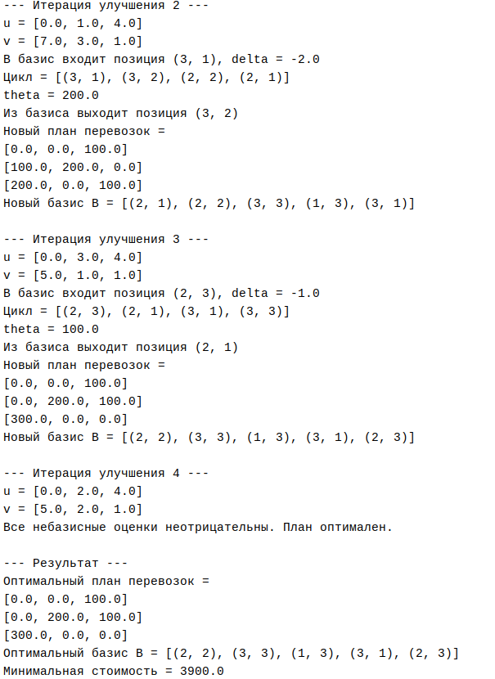

Рисунок 2.1 – Результат работы программы

ВЫВОД

В лабораторной работе реализован метод решения транспортной задачи с построением начального базисного допустимого плана и последующим улучшением по потенциалам и циклам. На примере из методических указаний программа корректно получила оптимальный план перевозок и минимальную стоимость 3900. Это подтверждает правильность реализации метода северо-западного угла и процедуры перехода к следующему базисному плану.

СПИСОК ИСПОЛЬЗОВАННЫХ ИСТОЧНИКОВ

[1] Python Documentation [Электронный ресурс]. – Режим доступа: https://docs.python.org/. – Дата доступа: 09.04.2026.
[2] NumPy Documentation [Электронный ресурс]. – Режим доступа: https://numpy.org/doc/. – Дата доступа: 09.04.2026.

ПРИЛОЖЕНИЕ А

(справочное)
Исходный код

Листинг A.1 – Реализация метода решения транспортной задачи

from collections import deque

TOL = 1e-9

def copy_matrix(matrix):
return [row[:] for row in matrix]

def round_vector(vector, digits=6):
return [round(x, digits) for x in vector]

def round_matrix(matrix, digits=6):
return [round_vector(row, digits) for row in matrix]

def print_matrix(name, matrix):
print(f"{name} =")
for row in round_matrix(matrix):
print(row)

def northwest_corner_method(supply, demand, verbose=True):
"""
Метод северо-западного угла.
"""
a = supply[:]
b = demand[:]
m = len(a)
n = len(b)

x = [[0.0 for _ in range(n)] for _ in range(m)]
basis = []

i = 0
j = 0

while True:
basis.append((i, j))
amount = min(a[i], b[j])
x[i][j] = amount
a[i] -= amount
b[j] -= amount

if verbose:
print(f"Добавлена базисная позиция ({i + 1}, {j + 1}), x[{i + 1}][{j + 1}] = {round(amount, 6)}")

if abs(a[i]) < TOL:
a[i] = 0.0
if abs(b[j]) < TOL:
b[j] = 0.0

if a[i] == 0 and i < m - 1:
i += 1
elif a[i] > 0 and b[j] == 0 and j < n - 1:
j += 1
else:
break

return x, basis

def compute_potentials(costs, basis):
m = len(costs)
n = len(costs[0])
u = [None] * m
v = [None] * n
u[0] = 0.0

changed = True
while changed:
changed = False
for i, j in basis:
if u[i] is not None and v[j] is None:
v[j] = costs[i][j] - u[i]
changed = True
elif u[i] is None and v[j] is not None:
u[i] = costs[i][j] - v[j]
changed = True

return u, v

def find_entering_position(costs, u, v, basis):
m = len(costs)
n = len(costs[0])
basis_set = set(basis)
candidates = []

for i in range(m):
for j in range(n):
if (i, j) in basis_set:
continue
delta = costs[i][j] - u[i] - v[j]
if delta < -TOL:
candidates.append((i, j, delta))

if not candidates:
return None

candidates.sort(key=lambda item: (item[0], item[1]))
return candidates[0]

def build_cycle(basis, entering, m, n):
"""
Строит единственный цикл после добавления entering.
"""
graph = {}
for i in range(m):
graph[("r", i)] = []
for j in range(n):
graph[("c", j)] = []

for i, j in basis:
row_node = ("r", i)
col_node = ("c", j)
graph[row_node].append(col_node)
graph[col_node].append(row_node)

start = ("r", entering[0])
finish = ("c", entering[1])

queue = deque([start])
parent = {start: None}

while queue:
node = queue.popleft()
if node == finish:
break
for nxt in graph[node]:
if nxt not in parent:
parent[nxt] = node
queue.append(nxt)

node_path = []
current = finish
while current is not None:
node_path.append(current)
current = parent[current]
node_path.reverse()

cycle = [entering]
for index in range(len(node_path) - 1):
left = node_path[index]
right = node_path[index + 1]
if left[0] == "r":
cycle.append((left[1], right[1]))
else:
cycle.append((right[1], left[1]))

return cycle

def update_plan_by_cycle(plan, basis, cycle, verbose=True):
minus_positions = [cycle[idx] for idx in range(1, len(cycle), 2)]
theta = min(plan[i][j] for i, j in minus_positions)
leaving_candidates = [(i, j) for i, j in minus_positions if abs(plan[i][j] - theta) < TOL]
leaving = min(leaving_candidates)

if verbose:
print(f"Цикл = {[(i + 1, j + 1) for i, j in cycle]}")
print(f"theta = {round(theta, 6)}")
print(f"Из базиса выходит позиция ({leaving[0] + 1}, {leaving[1] + 1})")

new_plan = copy_matrix(plan)
for idx, (i, j) in enumerate(cycle):
if idx % 2 == 0:
new_plan[i][j] += theta
else:
new_plan[i][j] -= theta
if abs(new_plan[i][j]) < TOL:
new_plan[i][j] = 0.0

new_basis = basis[:] + [cycle[0]]
new_basis.remove(leaving)
return new_plan, new_basis

def total_cost(plan, costs):
total = 0.0
for i in range(len(plan)):
for j in range(len(plan[0])):
total += plan[i][j] * costs[i][j]
return total

def solve_transport_problem(costs, supply, demand, verbose=True):
if any(value < -TOL for value in supply) or any(value < -TOL for value in demand):
raise ValueError("Поставки и заявки должны быть неотрицательными.")

if abs(sum(supply) - sum(demand)) > TOL:
raise ValueError("Транспортная задача несовместна: не выполнено условие баланса.")

if verbose:
print("--- Метод северо-западного угла ---")

plan, basis = northwest_corner_method(supply, demand, verbose=verbose)

if verbose:
print_matrix("Начальный план перевозок", plan)
print(f"Начальный базис B = {[(i + 1, j + 1) for i, j in basis]}")

iteration = 1
while True:
if verbose:
print(f"\n--- Итерация улучшения {iteration} ---")

u, v = compute_potentials(costs, basis)
entering_info = find_entering_position(costs, u, v, basis)

if verbose:
print_vector_u = [0.0 if value is None else value for value in u]
print_vector_v = [0.0 if value is None else value for value in v]
print(f"u = {round_vector(print_vector_u)}")
print(f"v = {round_vector(print_vector_v)}")

if entering_info is None:
if verbose:
print("Все небазисные оценки неотрицательны. План оптимален.")
return plan, basis, total_cost(plan, costs)

enter_i, enter_j, delta = entering_info
if verbose:
print(
f"В базис входит позиция ({enter_i + 1}, {enter_j + 1}), "
f"delta = {round(delta, 6)}"
)

cycle = build_cycle(basis, (enter_i, enter_j), len(costs), len(costs[0]))
plan, basis = update_plan_by_cycle(plan, basis, cycle, verbose=verbose)

if verbose:
print_matrix("Новый план перевозок", plan)
print(f"Новый базис B = {[(i + 1, j + 1) for i, j in basis]}")

iteration += 1

if __name__ == "__main__":
# Пример из lab6_conditions.pdf
costs_example = [
[8.0, 4.0, 1.0],
[8.0, 4.0, 3.0],
[9.0, 7.0, 5.0],
]
supply_example = [100.0, 300.0, 300.0]
demand_example = [300.0, 200.0, 200.0]

plan_result, basis_result, cost_result = solve_transport_problem(
costs_example,
supply_example,
demand_example,
verbose=True,
)

print("\n--- Результат ---")
print_matrix("Оптимальный план перевозок", plan_result)
print(f"Оптимальный базис B = {[(i + 1, j + 1) for i, j in basis_result]}")
print(f"Минимальная стоимость = {round(cost_result, 6)}")

